I- Définitions de notions

- La linguistique (Rappel)
La linguistique est l’étude scientifique du langage humain.

Caractéristiques :
- Elle est descriptive.
- Elle est objective.

En tant qu’étude scientifique du langage humain, la linguistique est associée à la publication en 1916 du Cours de linguistique générale de Ferdinand de Saussure (1857-1913). Ce dernier est considéré comme le père de la linguistique. Il l’a définie comme une science ayant pour objet la langue envisagée en elle-même et pour elle-même.

- - La phonétique

Qu’est-ce que la phonétique ?

Le terme phonétique vient du grec « phônê » qui signifie voix. En tant que science, la phonétique renvoie à la branche de la linguistique qui étudie les sons du langage humain (phones).

Selon Bertil Malberg : La phonétique « est l’étude des sons du langage. C’est donc une branche de la linguistique mais une branche qui, à la différence des autres, ne s’intéresse qu’au langage articulé et non pas aux autres formes de communication organisée (langage écrit, signes des sourds-muets, signaux des marin, etc. »

Caractéristiques de la phonétique :

Elle ne se préoccupe pas du sens.
Elle exclue les sons non linguistiques même s’ils servent parfois à communiquer (la toux, les raclements de gorge) ainsi que les sons non-humains.

- Le son (phone)

Il consiste en un ensemble de vibrations qui se propagent dans l’air sous forme d’ondes sonores à la vitesse de 340m/s.

  - Les branches de la phonétique
« La phonétique est la discipline qui étudie la composante sonore d’une langue dans sa réalisation concrète, des points de vue acoustique, physiologique (articulatoire) et perceptif (auditif). »

La phonétique comprend essentiellement trois principales branches.
- La phonétique articulatoire
Elle étudie la manière dont les sons sont produits par l’appareil phonatoire de l’homme, c’est-à-dire par les organes de la parole.
- La phonétique acoustique appelée aussi phonétique expérimentale
Elle étudie la transmission du son qui voyage dans l’air sous forme d’une onde sonore.
Cette branche de la phonétique se rapproche de la physique.

- La phonétique auditive ou perceptive
Elle étudie la manière dont les sons de la parole sont perçus par l’appareil auditive.

Audition : « capacité physique de l’oreille à entendre ».
Perception ; « interprétation de la réalité physique par l’intervention de l’activité mentale dans le processus auditif ».

Remarque :

Les trois branches de la phonétique correspondent aux trois phases du trajet du message qui constitue le circuit de la parole.

Emission= phonétique articulatoire.
Transmission = phonétique acoustique.
Réception = phonétique auditive.

- La phonétique combinatoire

Par ailleurs, il existe aussi une autre branche de la phonétique qui est la phonétique combinatoire. Elle étudie les phénomènes résultant de la combinaison des sons dans la chaîne parlée.

3- L’alphabet phonétique International (A.P.I.)
L'A.P.I. est le système de transcription phonétique utilisé par les linguistes pour représenter les sons du langage.

- Le principe sous-jacent de l'A.P.I. :

« Un seul signe pour un seul son, un seul son pour un seul signe. »

La correspondance entre les unités de l’oral et les symboles de l’API est bi-univoque. Autrement dit, à chaque unité sonore correspond un symbole et un seul et vice-versa. Cette caractéristique de bi-univocité est ce qui rend l'API particulièrement utile pour la transcription précise des sons dans les différentes langues du monde.

Ceci permet d’éviter les ambivalences et les variations qui existent souvent dans différentes langues entre t la prononciation et l’orthographe, donc entre la graphie et la phonie.

Ambivalences entre t la prononciation et l’orthographe : quelques exemples en français
En langue français, comme dans d’autres langues d’ailleurs, il n’y a pas de correspondance systématique entre les sons et leurs représentations graphiques ou les graphèmesqui les représentent. Cette absence de correspondance directe peut en effet rendre l'apprentissage de la lecture et de l'orthographe plus complexe, surtout pour les apprenants débutants.
Un même signe graphique correspond à plusieurs prononciations. Ex : la lettre « t » est d’un côté prononcée comme un [s] dans « initier », « démocratie » et comme un [t] dans « métier », « adopter ».
La lettre « x » peut représenter le son [z] dans (aux environs) et le son [gz] dans (exercice) ou même le son [ks] dans « taxi ».
- Un son peut être représenté par différentes lettres ou graphies. Ex : les sons [s] ou [ɛ̃] peuvent être écrits par des graphèmes ou suites de graphèmes différents :
[s] : s (soleil), ss (casser), c (cible), ç (français), t (ambition), sc (scène).

[ɛ̃] : in (fin), im (impôt), ein (ceinture), yn (synthèse), ain (main), aim (faim), en (doyen).

- Les organes d'articulation
La première étape de la phonétique articulatoire consiste à identifier les organes d'articulation ou les organes phonateurs qui entrent en ligne de compte dans la production de la parole. L’ensemble de ces organes constituent ce qu’on appelle l’appareil phonatoire.
La production des sons de parole est généralement présentée en trois étages dans la littérature phonétique.

Les trois étapes de la production des sons de parole
Les deux premières étapes fournissent ce qui est essentiel pour la production de n’importe quel son : une source d’air et une source de bruit.
La troisième phase comprend les organes qui permettent de modifier le son qui est produit par le travail conjoint des deux premières phases.
- La soufflerie pulmonaire : L'air nécessaire pour la production des sons sort des poumons et passe par la trachée. Les poumons agissent comme une soufflerie. La parole se greffe sur la respiration.
Le mécanisme respiratoire comprend deux phases : l’inspiration et l’expiration. L’inspiration : durant l’inspiration, les poumons se remplissent d’air et se gonflent, la cage thoracique se développe par élévation des côtes et abaissement du muscle diaphragmatique. L’air inspiré transite soit par les fosses nasales, soit par la cavité buccale.
L’expiration : c’est le phénomène inverse. Elle consiste en l'expulsion de l'air contenu dans les poumons par abaissement des côtes et élévation du diaphragme.

- Une zone de vibration : constituée par le larynx et les cordes vocales.
Le larynx joue un rôle essentiel dans la production de la voix. Il a la forme d’un tube, composé de cartilages qui relie la partie arrière de la gorge à la trachée.

Le squelette rigide du larynx est composé de 05 cartilages principaux (Le cartilage cricoïde, le cartilage thyroïde, également connu sous le nom de pomme d'Adam, l'épiglotte, les deux cartilages aryténoïdes).

A l’intérieur de larynx se trouvent les cordes vocales qui permettent l'émission des sons et donc la parole.
- Les cordes vocales : deux bandes de tissu élastiques.

- Une zone de résonance : constituée par les cavités supra-glottiques. L’étage où se forment les différents sons de la parole.
Au-dessus de la glotte, qui est située à l’intérieur du larynx, se trouvent trois cavités: la cavité pharyngale ou pharynx, la cavité buccale et la cavité nasale.
Entre le pharynx et la cavité nasale se trouve une lame de tissu qu'on appelle le voile du palais.
La cavité nasale se termine par le nez.

Lorsque le son sort de la glotte, il passe donc à travers les organes vocaux supérieurs appelés cavités supra-glottiques où il est modifié. Ces cavités servent à faire résonner le son et à lui donner une « couleur » particulière qui permettra de différencier les voyelles entre elles par exemple, ou les consonnes. Cette couleur particulière donnée à chaque son provient essentiellement de la modification de la forme des résonateurs à l’aide des mouvements de la langue et des lèvres entre autres choses.

Figure : les organes de la phonation

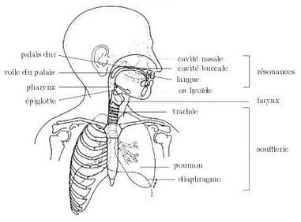

- Les voyelles de la langue française
C’est grâce à l’air expiré des poumons que les sons (voyelles ou consonnes) sont produits. C’est donc sur l’expiration que la phonation se réalise.
En passant par les différents organes de l’appareil phonatoire (la glotte, le larynx, le pharynx, les cavités buccale et nasale et les lèvres), l’air subit des modifications qui permettent la production des différents sons du langage.

Description articulatoire des voyelles

- Lorsque les voyelles sont produites, l’air sort librement sans rencontrer d’obstacles dans la cavité buccale.
- Toutes les voyelles sont voisées ou sonores.

Sonore ou voisées = les cordes vocales vibrent.

Les voyelles de la langue française sont décrites selon 04 traits articulatoires :

1- Voyelles antérieures ≠ voyelles postérieures

Dépend du déplacement de la langue dans la bouche.
- vers l’avant de la bouche = voyelles antérieures
- vers l’arrière de la bouche= voyelles postérieures.

- voyelles antérieures : [i], [e], [ɛ], [a].
- voyelles postérieures : [y], [u], [ø], [œ], [o], [ɔ].

2- voyelles ouvertes ≠ voyelles fermées
L’ouverture (l’aperture) plus ou moins de la bouche permet de distinguer les voyelles ouvertes et les voyelles fermées

Il y a 04 degrés d’ouverture des voyelles de la langue française.
- bouche très fermée : [i], [y], [u]
- bouche fermée : [e], [ø], [o]
- bouche ouverte : [ɛ], [œ], [ɔ]
- bouche très ouverte : [a]

3- voyelles arrondies ≠ voyelles non arrondies (écartées)
Lèvres arrondies (projetées vers l’avant) = voyelles arrondies [y], [u], [o], [ɔ]. [ø] [œ]
Lèvres non arrondies (écartées) = [i], [e], [ɛ], [a].

4- voyelles orales ≠ voyelles nasales
-voyelle orale = l’air sort uniquement par la bouche. [i], [e], [ɛ], [a], [y], [u], [o], [ɔ]. [ø] [œ].
-voyelle nasale = l’air expiré sort par la bouche et un peu par le nez [ɛ̃], [œ̃] [ã], [ɔ̃].

Les voyelles nasales ont pour base les quatre voyelles orales correspondantes.
Le [ɛ̃, ɛ], le [a,ã] , le [œ,œ̃] et le [ɔ,ɔ̃].

Mécanisme articulatoire de production des articulations (voyelles ou consonnes) orales et nasales

- Lorsque le voile du palais est soulevé, l'accès aux fosses nasales est bloqué, l’air sort uniquement par la bouche. Les voyelles produites sont dites orales.

- Lorsque le voile du palais est baissé, l’air sort à la fois par la bouche et par le nez. Les voyelles produites sont dites nasales.

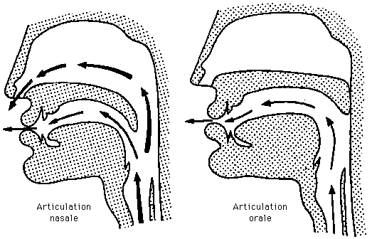

Le cas du [ə] muet
Il s’agit du [ə], appelé « schwa » ou caduc ou encore le « e » instable. C’est une voyelle dont l’articulation est centrale, c’est-à-dire « elle n’est ni fermée, ni ouverte, sans arrondissement, ni étirement des lèvres, la langue est plate (c’est une voyelle centrale non arrondie). »

Le trapèze des voyelles

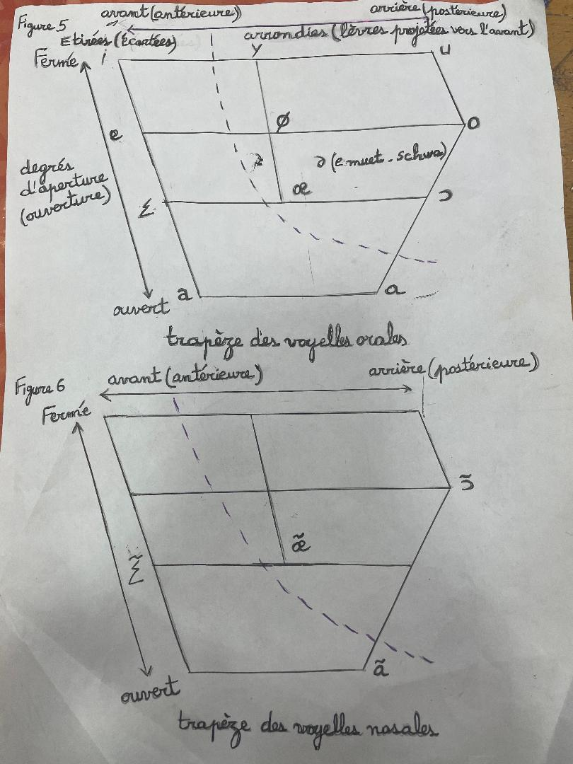

- Le système consonantique de la langue française

Dans le classement articulatoire des consonnes de la langue française, on distingue les deux traits articulatoires suivants :

1- Le mode d’articulation : détermine les aspects qui modifient la nature du courant d’air expiré lors de la production de la consonne.
2- Les lieux ou points d’articulation: désigne l’endroit précis où se produit l’obstacle (l’occlusion ou la constriction) à l’air lors de la production d’une consonne. Autrement dit, le point de de contact entre la partie mobile et la partie fixe de l’appareil phonatoire.

1- Le mode d’articulation des consonnes

- Consonnes sonores (voisées) vs consonnes sourdes (non voisées)

L’action des cordes vocales permet de distinguer les consonnes voisées (sonores) des consonnes non-voisées (sourdes).

- Si les cordes vocales vibrent pendant l’articulation de la consonne, la consonne produite est qualifiée de sonore ou de voisée.
- S’il y a absence de vibrations des cordes vocales, la consonne produite est qualifiée de consonne sourde ou de consonne non voisée.

- Consonnes sonores/voisées : [b], [d], [v], [z], [g], [m], [n], [ʒ], [l], [R]

- Consonnes sourdes/ non voisées : [p], [t] [f] [s], [ʃ], [k]

B - Consonnes occlusives vs consonnes constrictives ou fricatives

- Les consonnes qui, lors de leur articulation, l’air rencontre un obstacle ou un blocage momentané (occlusion totale) à son passage, suivi d’une explosion, sont appelées des consonnes occlusives.
- Lorsque l’obstruction n’empêche pas l’écoulement de l’air, celui-ci continue à s’échapper tout en produisant un bruit de frottement, on parlera de consonnes constrictives ou fricatives.

- Consonnes occlusives : [b], [p], [d], [t], [g], [k], [m], [n], [ɲ ]
- Consonnes constrictives (fricatives) : [v], [f], [z], [s], [ʒ], [ʃ]

Remarque : Les consonnes [l], [R] sont qualifiées de liquides, en raison du faible degré de constriction qui les caractérise.

- Consonnes orales vs consonnes nasales

- Lorsque le voile du palais est soulevé, l'accès aux fosses nasales est bloqué, l’air sort uniquement par la bouche. Les consonnes produites sont dites orales.

- Lorsque le voile du palais est baissé, l’air sort à la fois par la bouche et par le nez. Les consonnes produites sont dites nasales.

- Consonnes orales : [p], [b], [t], [d],[g], [s], [z], [ʒ],[ʃ],[R], [l] [k], [f], [v].
- Consonnes nasales : [m], [n], [ɲ], [ŋ].

2- Les lieux d’articulation des consonnes

Divers lieux d’articulation des consonnes de la langue française

- Bilabiales : [p], [b], [m].
- Labio-dentales : [f], [v].
- Apico-alvéolaires : [t], [d], [s], [z], [n], [l].
- Latérale : [l]
- Palatales (dorso-palatales) : [ʃ], [ʒ], [k], [g], [ɲ].
- Uvulaire : [[ʀ], ([r] ou [ʁ]).
- Vélaires : [k], [g] : précédant des voyelles d’arrière (voyelles postérieures) comme [u].

NB/Le [R] grasseyé (parisien) est uvulaire. En produisant ce son, la luette vibre très vite sous l’effet de la pression de l’air. Pour cela, cette consonne est considérée comme une Vibrante.
- La consonne [R] connait une autre réalisation : apico-alvéolaire. Lors de la production du [r], (ou [ʁ]) roulé, pointe de la langue s’élève vers les alvéoles.

Localisation des lieux d’articulation

- Bilabiales : Les deux lèvres (lèvre supérieure et lèvre inférieure) entrent en contact l’une contre l’autre.
- Labio-dentales : La lèvre inférieure entre en contact avec les dents supérieures.
- Apico-alvéolaires : La pointe de la langue (apex) s’appuie contre les alvéoles.
- Latérale : L’air s’échappe des deux côtés de la langue.
- Palatales (dorso-palatales) : La langue -précisément le dos de la langue - touche le palais ou s’en rapproche.
- Vélaires : Le dos de la langue vient toucher le voile du palais (ou le palais mou).

Remarque : La description articulatoire d’une quelconque consonne va s’articuler sur les quatre traits articulatoires.

Exemples :

[b]: occlusive, bilabiale, sonore, orale;
[p]: constrictive, bilabiale, sourde, orale;
[v] : occlusive, labio-dentale, sonore, orale.

Bibliographie

Carton, F. Introduction à la phonétique du français, Bordas, Paris, 1974.
Carric, N. Introduction à la linguistique, Hachette, 2007.
Cuq, J-P. (dir.), Dictionnaire de didactique du français langue étrangère et seconde, Clé international, Paris, 2003.
Eggs, E./Mordellet, I. Phonétique et phonologie du français, Niemeyer, 1990.
Germain, C. et Le Blanc, R, Introduction à la linguistique. La phonétique, PU de Montréal, 1981.
Guimbretière, E. Phonétique et enseignement de l’oral, Didier/Hatier, 1994.
Kamoun Ch. Ripaud D. Phonétique essentielle du français. B1-B2, Didier,
Paris, 2017.
Kamoun Ch. Ripaud D. Phonétique essentielle du français. A1-A2, Didier,
Paris, 2016.
Kebbas M. « Cours de phonétique. Programme des étudiants de 1ère année de français de l’ENS-LSH d’Alger », Formation des enseignants de l’enseignement fondamental, niveau : 1ère année, filière : français, Office National de l’Enseignement et de la Formation à Distance, 2006.
Léon, P R. Phonétisme et prononciation du français, Nathan, Paris, 1992
Léon, P. et M. Introduction à la phonétique corrective à l’usage des professeurs de français à l’étranger, Hachette et Larousse, 1976.
Mahrazi, M. Les concepts de base en sciences du langage, OPU, 2011.
Malberg, B. La phonétique, Que-sais-je ?, PUF, Paris, 1954.

Sources en ligne :

L’alphabet phonétique international (A.P.I.) https://www.espacefrancais.com/lalphabet-phonetique-international-api/
Meunier, Ch. Petit guide pratique de la phonétique corrective du FLE, Eds. du FLE, Marseille, 2015. https://core.ac.uk/download/pdf/199420889.pdf

B. Malberg, La phonétique, PUF, Paris, 1954, p. 126.
J-P. Cuq (dir.), Dictionnaire de didactique du français langue étrangère et seconde, Clé international, Paris, 2003, pp.193-194.
E. Guimbretière, Phonétique et enseignement de l’oral, Didier/Hatier, 1994.
Ibid.
L’alphabet phonétique international (A.P.I.) https://www.espacefrancais.com/lalphabet-phonetique-international-api/
Graphème : L’unité minimale de l’écriture. Dans l'écriture alphabétique, comme celle de la langue française, le graphème est communément appelé lettre.
Dans le cas où le son (consonne, par exemple) est produit sans vibration des cordes vocales, il sera désigné comme un son non voisé ou sourd.
M. Mahrazi, Les concepts de base en sciences du langage, OPU, 2011, p. 132.
https://www.projet-pfc.net/le-projet-pfc-ef/le-francais-explique/prononciation/3/
Pour percevoir la présence ou l’absence des vibrations des cordes vocales, il suffit de placer le dos de la main sur le cou ou les deux mains sur les deux oreilles et de prononcer successivement des sons comme [s] et [z].
Les constructives sont aussi nommées fricatives en raison du bruit de friction qui les caractérise.
Il suffit de bloquer le nez avec les deux doigts et d’essayer de prononcer une consonne. Si la production est normale, la consonne produite est orale. Par contre, s’il y a difficulté dans la prononciation, la consonne est dans ce cas nasale.
Le son [ŋ] est emprunté à l’anglais est dorso-palatal. En français, le son existe dans les terminaisons en « ing » Ex : parking.
Les descriptions que nous livrons des lieux d’articulation des consonnes sont inspirées dans une large mesure des précisions contenues dans l’ouvrage de Ch. Meunier, Petit guide pratique de la phonétique corrective du fle, Eds du fle, Marseille, 2015.

